**JSDOC**

JSDoc es una sintaxis para agregar documentación de la [API](https://es.wikipedia.org/wiki/API) al [código fuente](https://es.wikipedia.org/wiki/C%C3%B3digo_fuente) de [JavaScript](https://es.wikipedia.org/wiki/JavaScript).

La sintaxis JSDoc es similar a la sintaxis de [Javadoc](https://es.wikipedia.org/wiki/Javadoc" \o "Javadoc), usado para documentar el código de Java, pero se ha especializado para trabajar con la sintaxis de JavaScript, es más dinámico y, por tanto, único, ya que no es totalmente compatible con Javadoc. Sin embargo, como Javadoc, JSDoc permite al programador crear [Doclets](https://es.wikipedia.org/wiki/Doclets" \o "Doclets) y [Taglets](https://es.wikipedia.org/wiki/Taglets" \o "Taglets) que luego se pueden traducir en formatos como [HTML](https://es.wikipedia.org/wiki/HTML) o [RTF](https://es.wikipedia.org/wiki/RTF).

Algunos de los tags mas utilizados son los siguientes

@author 🡪 describe al autor de una función

@alias 🡪 renombra una función

@return 🡪para las funciones con return

@throws 🡪 para las funciones que lancen algún mensaje

@see 🡪 para poner un enlace a alguna documentación

@function 🡪 para describir una función

Más tags importantes en: https://jsdoc.app/

En mi caso he utilizado jsDoc, es una herramienta muy similar a javadocs, para instalar esta deberemos escribir lo siguiente en el terminal

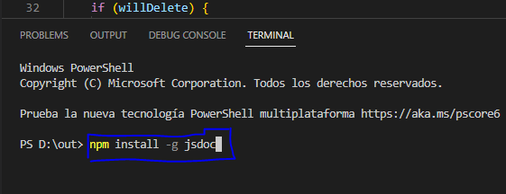

Tras eso crearemos un programa y lo comentaremos con las etiquetas correspondientes (El programa deberá ser JS)

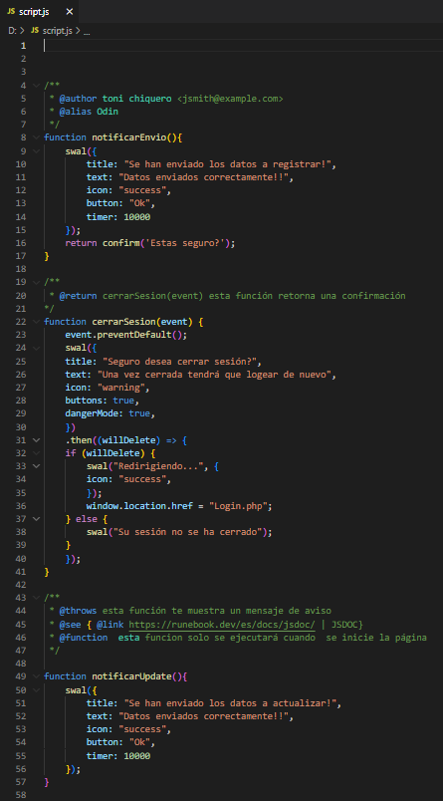

Tras comentar lo que queramos crearemos el documento de la siguiente manera:

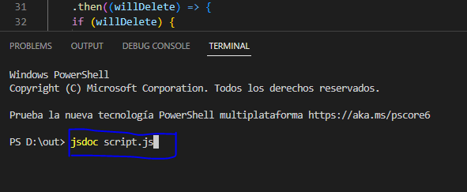

Se habrá generado la siguiente carpeta con el documento html

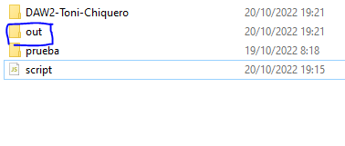

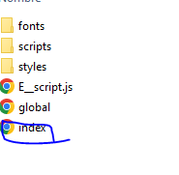

Al hacer doble click en el veremos lo siguiente.

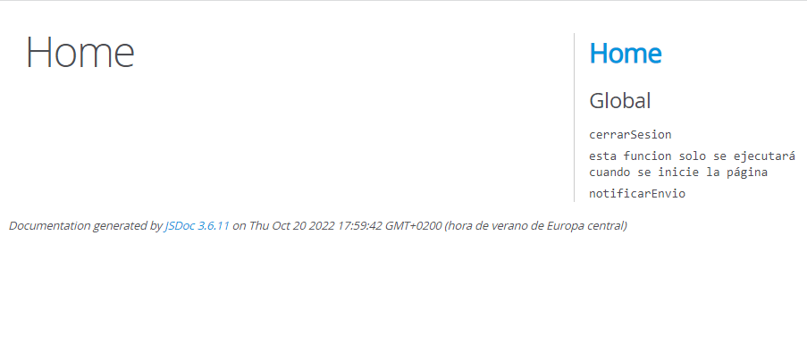

Si hacemos click en cualquiera de las funciones del lado drecho veremos lo siguiente:

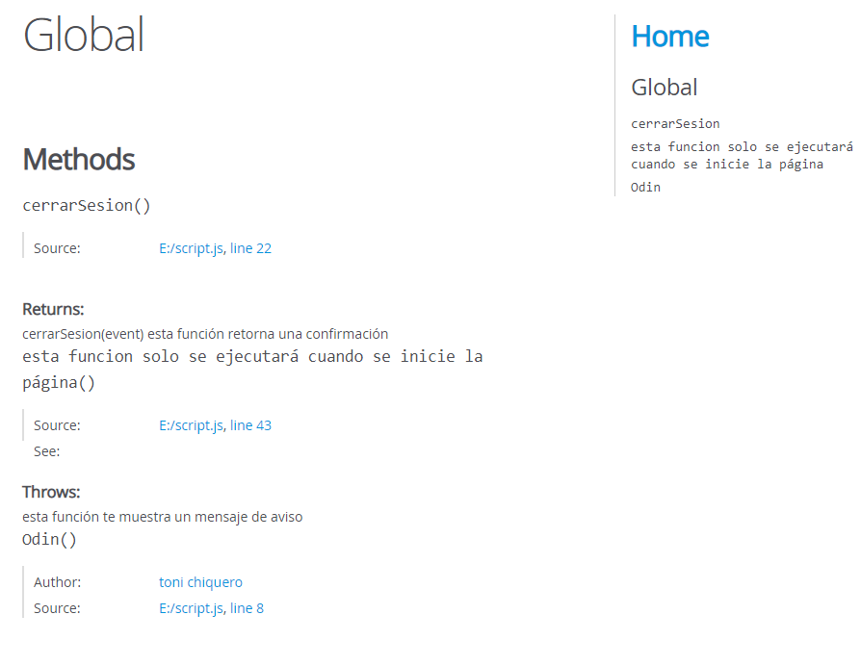

¿Que nos está explicando este documento?

Que tenemos un método cerrar sesión con una etiqueta returns y una breve descripción de lo que hace.

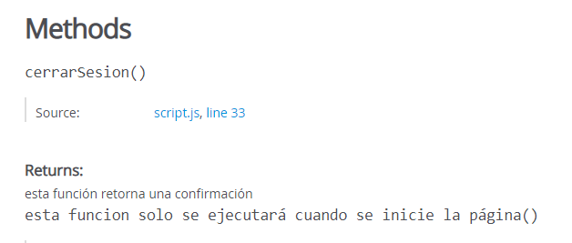

Tras eso vemos una función con un tag throws y una descripción

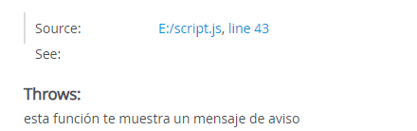

Y finalmente vemos:

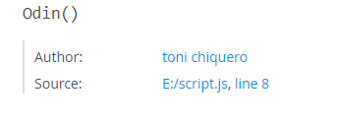

Una función la cual le hemos cambiado el nombre con un Alias y el autor de la misma, en este caso, yo mismo